**Obróbka stali-na czym polega?**

**Prowadzisz biznes i zastanawiasz się czy obróbka stali może przyspieszyć działania w Twojej branży? Przeczytaj nasz artykuł, aby dowiedzieć się na czym ona polega i dla kogo będzie najlepszym pomysłem.**

**Obróbka stali**

Prowadzisz biznes i zastanawiasz się czy [obróbka stali](https://hmmsteel.pl/) może przyspieszyć działania w Twojej branży? Przeczytaj nasz artykuł, aby dowiedzieć się na czym ona polega i dla kogo będzie najlepszym pomysłem.

**Na czym polega obróbka stali?**

Jeśli posiadamy materiał, możemy zgłosić się o pomoc w jego *obróbce metalu* do profesjonalnych firm. W ofercie znajdziemy spawanie, ciecie, gięcie czy piaskowanie. Takie usługi są bardzo przydatne w wielu branżach. Najczęściej w budownictwie, meblarstwie czy fotowoltanice. Dla firm jest to bardzo przydatne, ponieważ specjaliści w tej dziedzinie wykorzystują najnowocześniejsze maszyny. W ten sposób możesz uzyskać nawet najdrobniejsze elementy z metalu. Mogą one być powtarzalne.

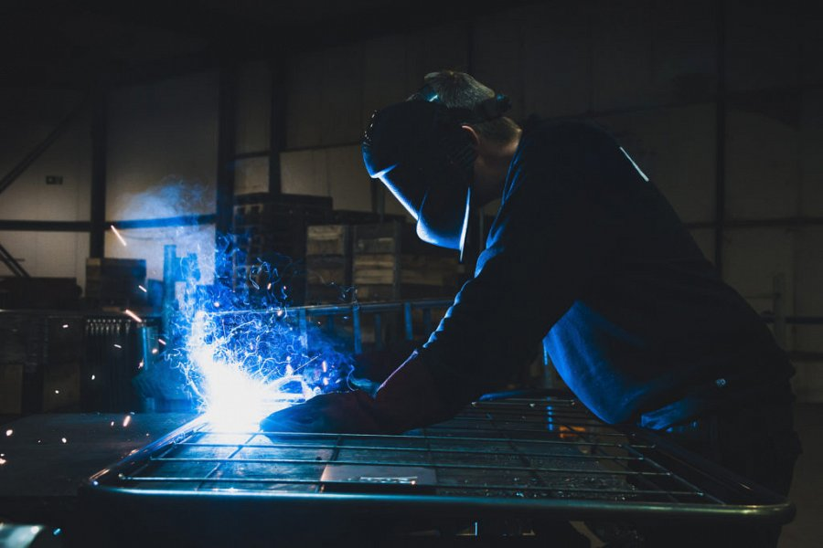

**Jaką firmę wybrać?**

Najczęściej zwracamy uwagę na cenę. Jest to bardzo ważny czynnik naszego wyboru miejsca, w którym wykonamy *obróbkę metalu*. Jedną z takich firm jest HMMSteel, która swoje usługi dedykuje osobom z całej Polski oraz z zagrnaicy. Dotychczasowe projekty znajdziesz na stronie internetowej HMMSteel. Gwarantują oni solidność oraz najwyższą jakość. Skontaktuj się z nami, aby przekazać swój projekt. Chętnie nawiążemy długoterminową współpracę.